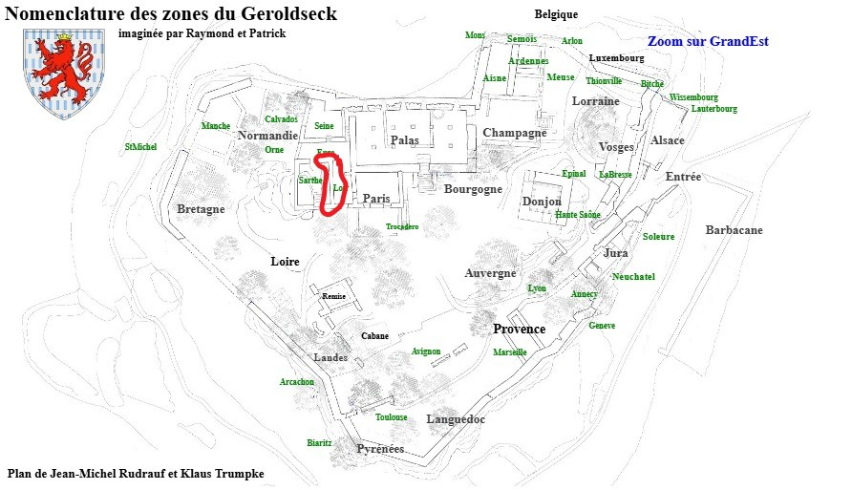
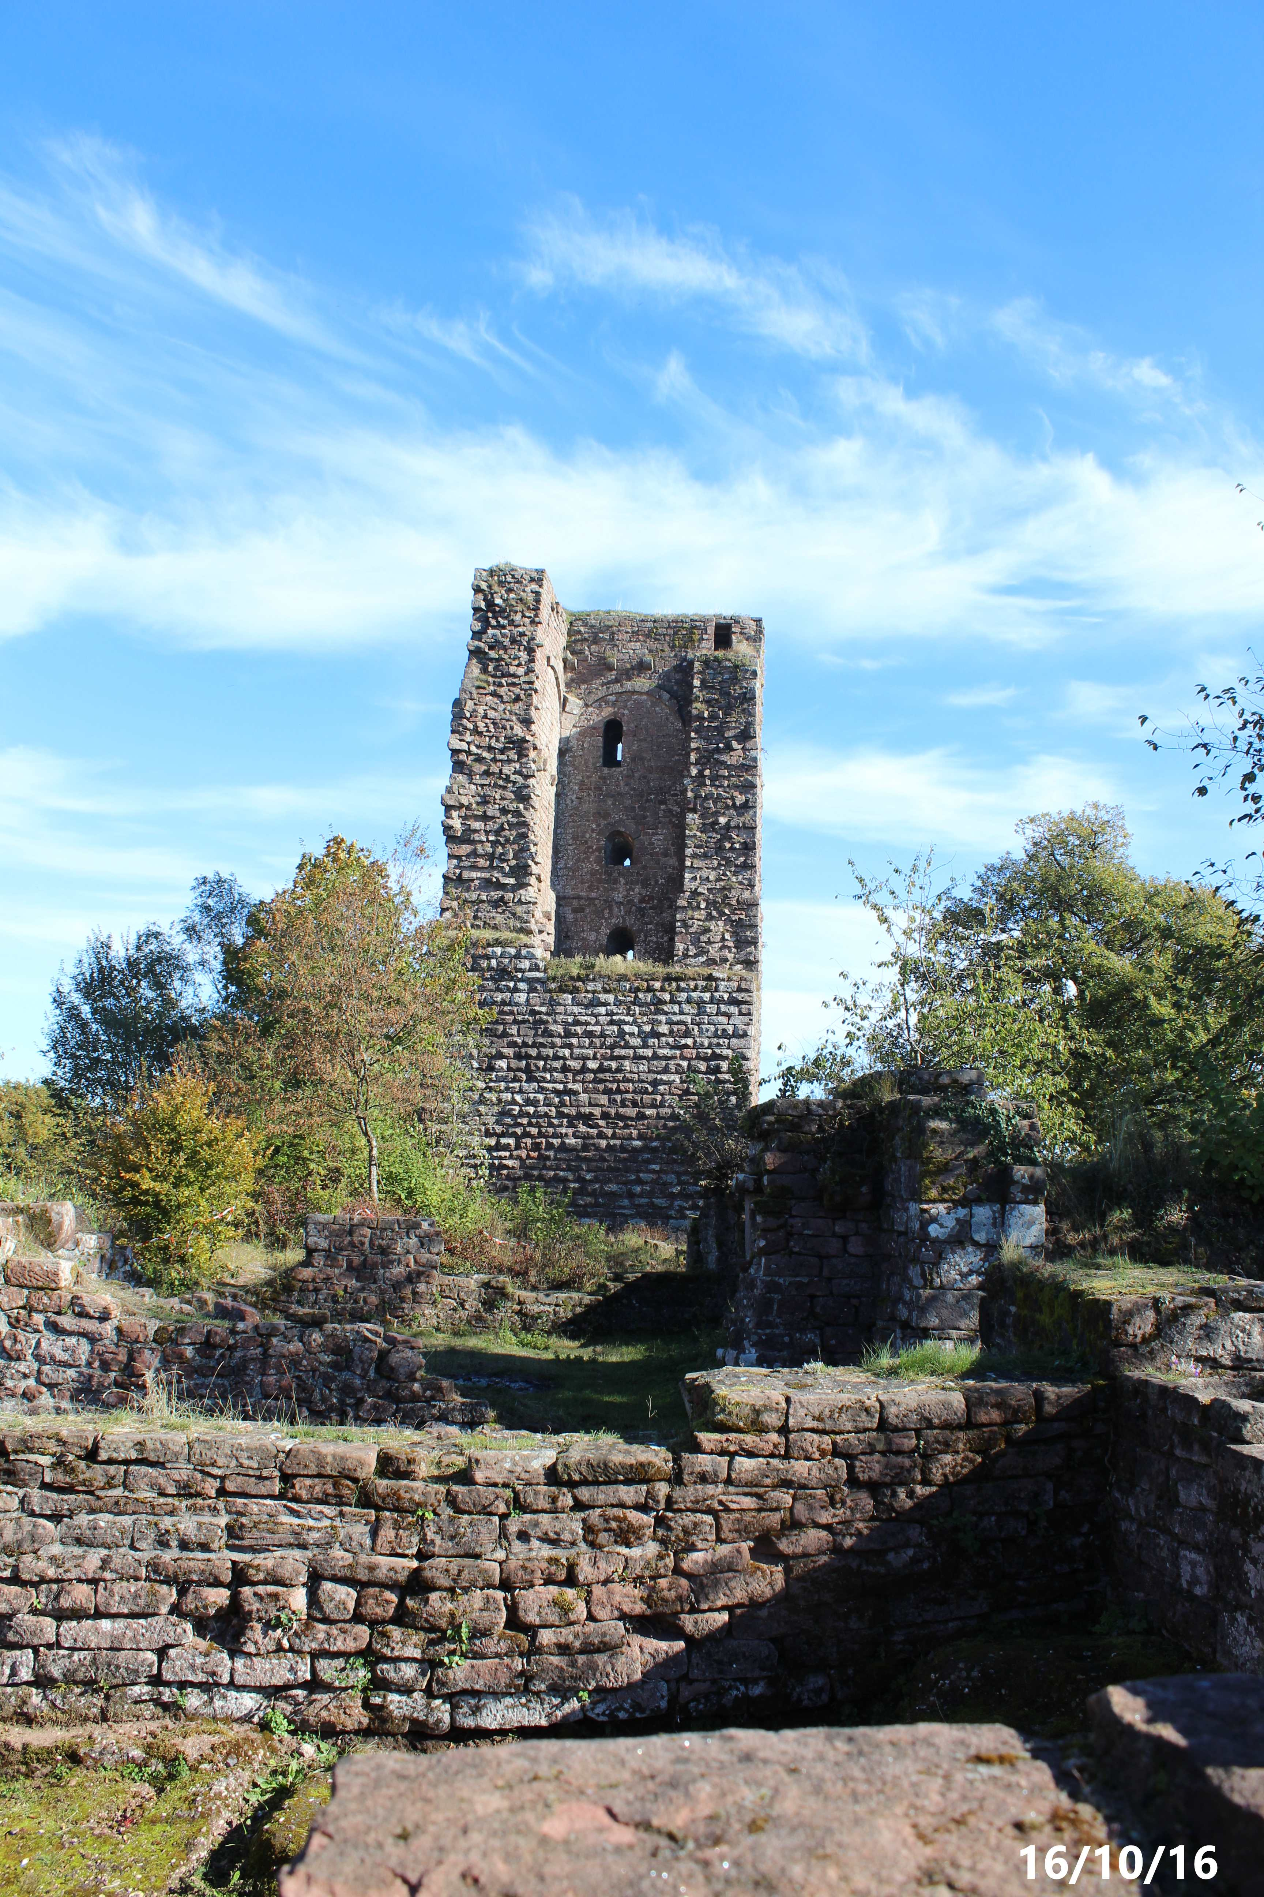
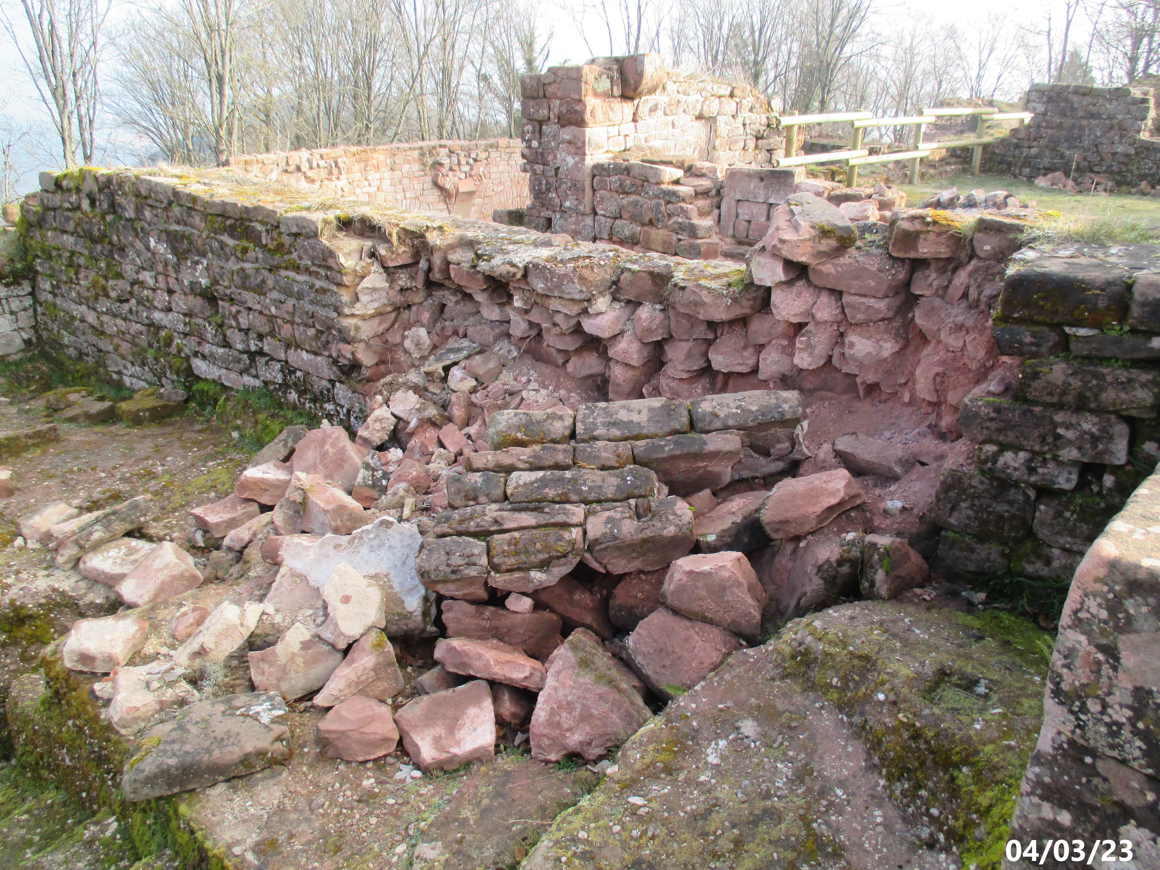
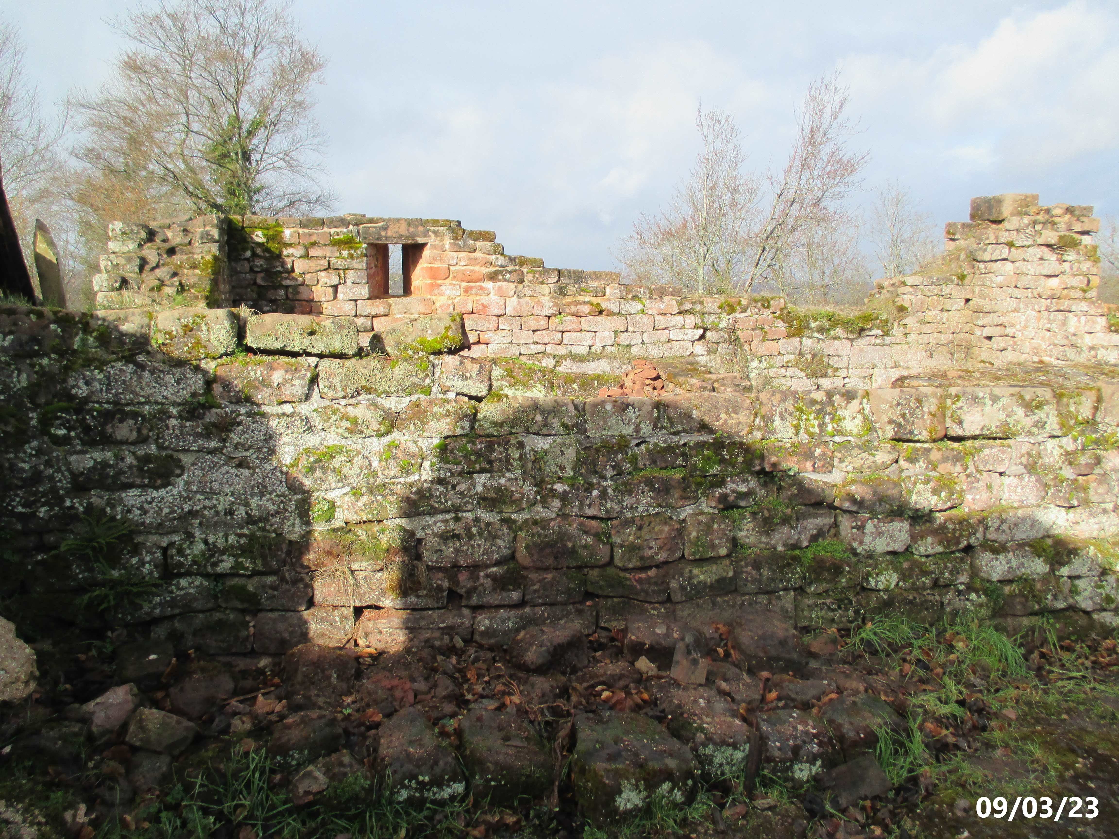
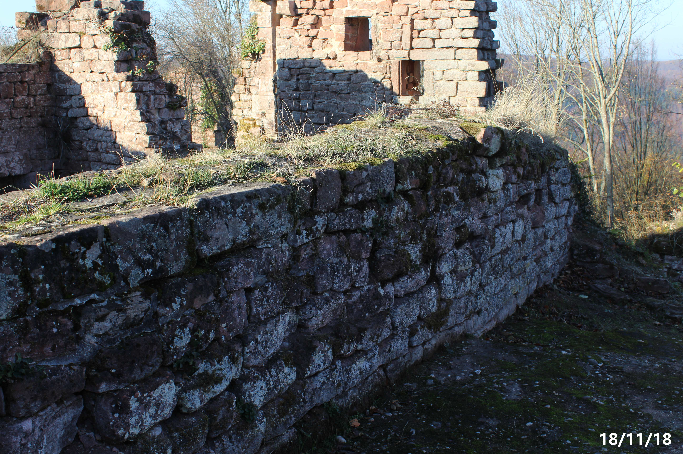
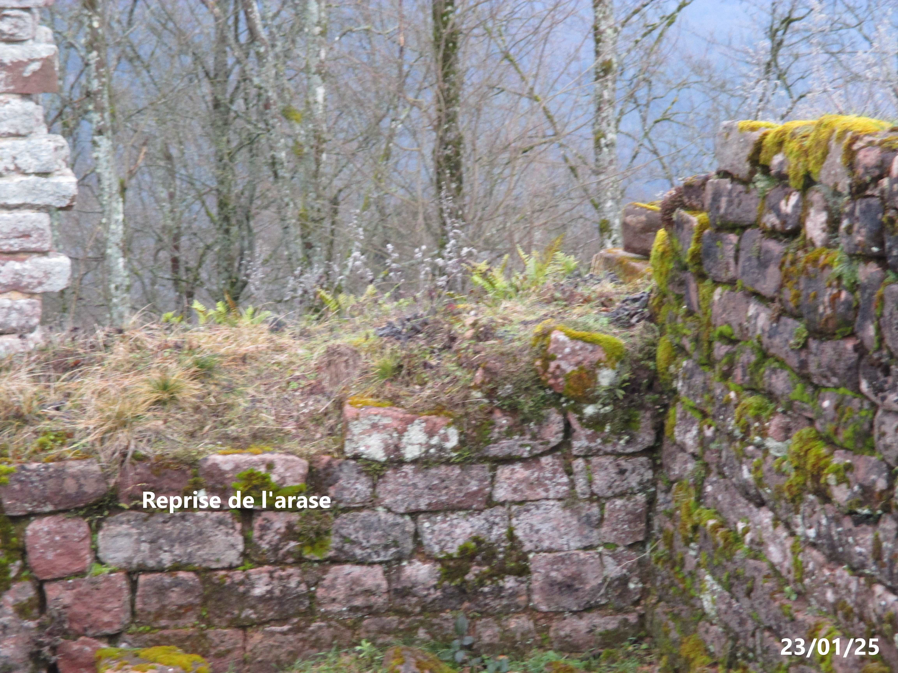
CHATEAU DU GRAND GEROLDSECK : DEMANDE DE TRAVAUX SUR MUR ZONE LOIR

Zone dans la partie
centr Ouest du château

Vue du mur en 2016 Vu du mur écroulé en Mars 2023

L'autre coté du mur paraît en bon état ,mais très fragilisé
Il sera démonté et remonté également

L'arase est à reprendre sur toute la longueur Le retour devra également être repris (1950 )
béton de 1a derniére restauration 1950

